MVP

Phedra loopt naar voor en plaatst het blad met ‘Wat eten we vanavond?’ op terwijl zegt: “Een situatie die we allemaal wel eens meemaken: wat maken we weeral klaar voor vanavond?

Robbert 🡪 pakt zak Delhaize met eten uit en bekijkt 1 voor 1 de ingrediënten (pak pasta, pizza doos, banaan, knoflook, ajuin) met een frons op het gezicht en zegt ondertussen: “Spaghetti bolognaise? Nee dat hebben we 2 dagen geleden nog maar gegeten, pizza uit de aldi? Hmm.. het moet ook wat gezond blijven.. Wat kan ik doen met een banaan?!”

Phedra zegt: ”Vanaf nu is dit geen probleem meer want via onze website-”

Robbert: \*denkt aha! :D Pakt gsm en opent website\*

Phedra: “kom je gemakkelijk aan inspiratie door de ingrediënten in te geven die je hebt liggen thuis.”

Robbert: \*tikt aantal zaken in *papiertje 2* terwijl kijkt naar ingrediënten (duidelijk dat hij die aan het ingeven is), tikt zoeken, *papiertje 3* en zegt “Oh! Ahja dat kan ik klaarmaken, kga der om gaan :D“ vertrekt met zak Delhaize de kamer uit

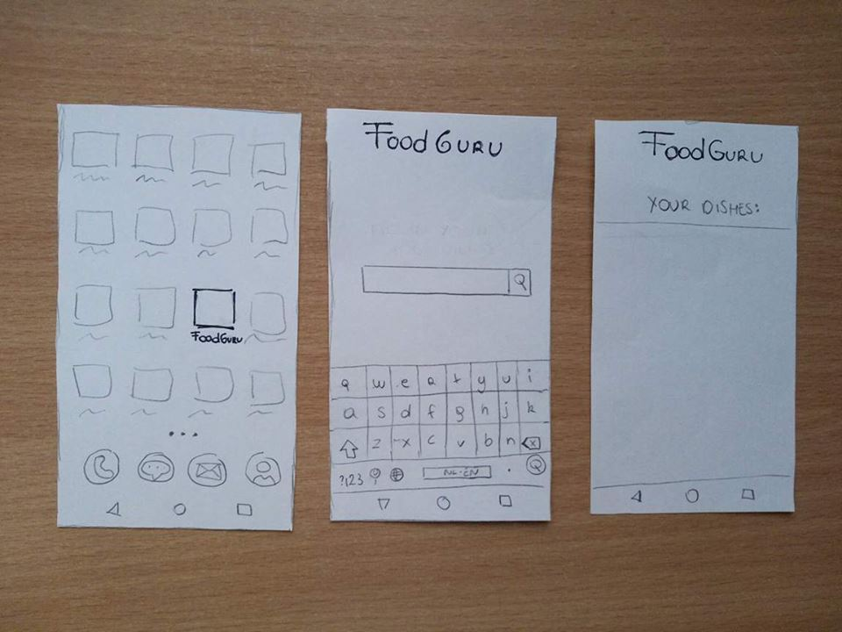

Huisvader van 2 hongerige kinderen moet bedenken wat ze vanavond weer gaan eten en gebruikt”

\*Robbert staat voorover gebogen over tafel met aantal ingrediënten (pak pasta, pizza doos, knoflook, ajuin, banaan)